青云谱区城管和执法局信息公开指南
为了更好地提供政府信息公开服务,方便公民、法人和其他组织获取政府信息,根据《中华人民共和国政府信息公开条例》,本机关依据相关职责和法规行使行政职能所掌握的政府信息,除依法免予公开之外,均予以公开或者依公民、法人和其他组织的申请予以提供。公民、法人和其他组织可以在区人民政府门户网站查阅。
一、信息基本情况
(一)机关简介。包括基本情况、机构职能、领导信息;
(二)履职依据。包括负责执行的法律、法规和上级机关制定的规范性文件,本机关制定的规范性文件和其他有关文件;
(三)规划信息。包括年度工作、重要工作计划和发展规划;
(四)预算决算。包括财政预算决算、三公经费等情况;
(五)其他法定信息。包括政务信息、公告公示等情况;
(六)其他需要公开的信息。除上述5类信息以外的本机关认为需要公开的其他信息。
二、主动公开政府信息
属于主动公开范围的政府信息,自该信息形成或者变更之日起20个工作日内予以公开。法律、法规对政府信息公开的期限另有规定的,从其规定。青云谱区城管和执法对外发布政府信息的渠道主要有:
1.青云谱区人民政府门户网站(http://qyp.nc.gov.cn/);
2.目录编排体系:公民、法人和其他组织可以在青云谱区人民政府网站(http://qyp.nc.gov.cn/)开设的政府信息公开专栏上随时检索、查阅。青云谱区人民政府信息公开目录,提供分类主题查询、检索区和目录内容显示区等编排设计。分类主题查询提供主题和体裁分类查询功能;检索区提供信息标题、文号等关键字的查询方式;目录内容显示区根据信息基本属性显示索引号、主题分类、发布机构、生成日期、名称、文件编号、有效性以及正文等详细内容。
3.线下政务公开专区受理点:(1)青云谱区城管执法局办公室A1404室,办公时间:法定工作日9:00-12:00、13:30-17:00,联系电话:0791-88461753,邮政编码:330001,邮箱:770940359@qq.com。(2)青云谱区城管执法局,办公地址:青云谱区市民服务中心广州路995号14楼。
三、依申请公开政府信息
公民、法人和其他组织需要本机关主动公开以外的政府信息,可以通过以下2种方式申请获取,提交申请时需填写《政府信息公开申请表》(附件);本机关依据申请提供政府信息时,根据掌握该信息的实际状态进行提供,不对信息进行加工、统计、研究、分析或者其他处理。
(一)申请方式
1.邮政寄送申请:申请人通过邮政寄送方式提出申请的,请在信封左下角注明“政府信息公开申请”的字样,邮寄本机关。（青云谱区城管执法局,办公地址:青云谱区市民服务中心广州路995号14楼1404室）
2.政府网站申请:申请人进入青云谱区人民政府门户网站→“政务公开”页面（页面网址：http://www.nc.gov.cn/ncszf/ysq/ysqindex.shtml）→“信息公开”专栏→“依申请公开”页面,按要求进行申请。
3.现场申请:现场填写并递交申请表(其中，青云谱区城管执法局联系地址：青云谱区市民服务中心广州路995号14楼1404室,办公时间：法定工作日 上午9:00-12:00 下午13:30-17:00，联系电话：0791-88461753。）
(二)申请处理
1.各机关在收到申请后,对申请要件是否完备进行审查,政府信息公开申请内容不明确的,本机关告知申请人作出补正,并自收到申请之日起7个工作日内一次性告知申请人作出补正,说明需要补正的事项和合理的补正期限。申请人无正当理由逾期不补正的,视为放弃申请,本机关不再处理该政府信息公开申请。
2.各机关将自收到申请之日起20个工作日内作出申请答复。需要延长答复期限的,在答复期限内告知申请人,延长的期限不超过20个工作日。
3.申请人申请公开政府信息的数量、频次明显超过合理范围的,申请人应说明理由。各机关将对申请理由进行审查,不合理的将不予处理;理由合理的,自审查结束之日起计答复时限。
(三)答复救济
申请人对本机关作出的申请答复有异议的,可自收到答复告知书之日起60日内向本级行政复议机构或上级行政部门提请行政复议,或自收到答复告知书之日6个月内向本级行政诉讼管辖法院提起行政诉讼。
四、不予公开的有关信息
1.依法确定为国家秘密的政府信息,法律、行政法规禁止公开的政府信息,以及公开后可能危及国家安全、公共安全、经济安全、社会稳定的政府信息,不予公开。
2.涉及商业秘密、个人隐私等公开会对第三方合法权益造成损害的政府信息,不予公开。但是,第三方同意公开或者本机关认为不公开会对公共利益造成重大影响的,予以公开。
3.机关的内部事务信息,包括人事管理、后勤管理、内部工作流程等方面的信息,不予公开。机关在履行行政管理职能过程中形成的讨论记录、过程稿、磋商信函、请示报告等过程性信息以及行政执法案卷信息,不予公开。法律、法规、规章规定上述信息应当公开的,从其规定。
五、收费标准
本机关依申请提供政府信息的收费严格按照《国务院办公厅关于印发<政府信息公开信息处理费管理办法>的通知》(国办函[2020]109号)及本省市有关规定执行。

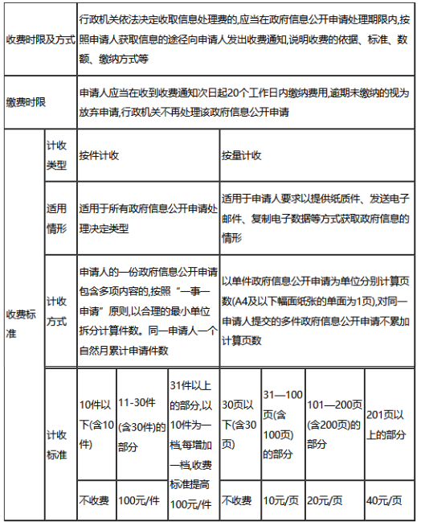

六、政府信息公开工作机构情况
青云谱区城管和执法信息公开工作机构为青云谱区城管和执法局信息公开工作办公室,办公地址:青云谱区市民服务中心广州路995号14楼1404室,办公时间:法定工作日上午9:00-12:00,下午13:30-17:00,联系电话:0791-88461753,邮政编码:330001,邮箱:770940359@qq.com
有关政府信息公开工作的意见建议,请联系0791-88461753。
七、其他事项
公民、法人或者其他组织认为在政府信息公开工作中的具体行政行为侵犯其合法权益的,可以依法申请行政复议或者提起行政诉讼。
公民、法人或者其他组织可以向青云谱区人民政府信息公开工作办公室提出政府信息公开举报,请通过邮寄方式寄送举报内容及相关证据材料,并在信封左下角注明“政府信息公开”的字样。

